**СТАНДАРТ ПОРОДЫ № 4.1 WKU**

**АВСТРАЛИЙСКАЯ БОРЗАЯ (KANDAGAROO DOG)**

**Страна происхождения: Австралия.**

**Классификация - IV группа WKU, борзые.**

**Стандарт принят впервые - 25.10.2013**

**Назначение: охота.**

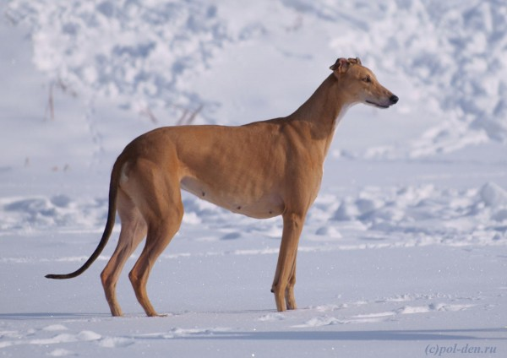

**История породы.** Как следует из названия, эта порода выведена в Австралии путем скрещивания охотничьих пород дирхаунд и грейхаунд, для охоты на кенгуру, которые в свое время уничтожали сельскохозяйственные угодья австралийский фермеров. Первые упоминания об австралийской борзой встречаются в конце 1700-ых годов. А в Тасмании австралийские борзые были так популярны, что это даже мешало развитию сельского хозяйства, поскольку все были слишком заняты охотой с кенгуровыми собаками.

**Характер и темперамент.** Кенгуровая собака - это крупный, сильный охотничий пес . Порода считается борзой, и кенгуровая собака не уступает по качествам другим представителям этой группы. Сила, скорость и резвость - достоинства австралийской борзой. Она считается одной из самых быстрых пород на свете. Достоинства австралийской борзой в её невероятно быстром беге, азарте. Собака не дает своей жертве не единого шанса на выживание. Австралийская борзая имеет отличную комбинацию из скорости, силы и выносливости. Кенгуру может развивать огромную скорость, а когда собаки настигают их, прыгают в воду и спасаются вплавь. Или встав спиной к дереву, отбиваются ногами и хвостом, представляя собой очень опасного противника.

Охотничий инстинкт кенгуровой собаки может удовлетворяться охотой на мелких, не запрещенных к уничтожению животных. Особенных успехов представители австралийской борзой достигли в собачьих бегах, благодаря своей невероятной выносливости и скорости. Собаку также можно использовать в качестве сторожа. Только не следует забывать, что с австралийской борзой необходимо много двигаться. Австралийскую борзую нельзя держать в доме, представители этой породы агрессивны и вспыльчивы. Щенки австралийской борзой отличаются агрессивностью с первых дней жизни. Уход за шерстью достаточно прост, собаку необходимо расчесывать специальной щеткой один раз в неделю. У австралийской борзой крайне редко встречаются серьезные заболевания, считается, что это крепкая собака, не подверженная болезням.

**Внешний вид.** Должен напомнить борзую, но большего размера. Австралийская борзая должна иметь комбинацию из скорости, выносливости и силы, так как это агрессивный охотник.

**Голова.** Широкая между ушами, сужающаяся вниз. Она должна быть длинной и сильной.

**Глаза.** Темного цвета, миндалевидной формы. Зрение хорошее. Собака должна определять перемещение дичи на дальнем расстоянии.

**Уши .** Маленькие, сложенные, поднимающиеся над головой при возбуждении. Уши тонкие, обращены назад вдоль шеи.

**Зубы.** Челюсти крепкие, сильные. Ножницеобразный прикус, допускается прямой.

**Шея.** Сильная и длинная - должна быть достаточно длинная, чтобы подобрать кролика, а также сильная, чтобы держать большую дичь.

**Корпус.** Тело должно напомнить большую, более сильную борзую. Плечи: сильно отведены назад. Грудь округлая и очень глубокая. Задняя часть корпуса: свисающая, широкая и мощная.

**Хвост.** Длинный, толстый у основания, книзу сужающийся. Хвост очень гибкий.

**Конечности.** Крепкие, длинные и стройные. Лапы компактные, с правильными суставами пальцев. Передние конечности прямые. Задние мускулистые с крепкими плюснами.

**Движения.** Легкие, активные, с длинным большим шагом.

**Шерсть.** Выделено три основных вида шерстного покрова – жесткий, который больше напоминает шерсть дирхаундов; гладкий, который похож на шерстный покров грейхаунда (только более жесткий), и смешанный, который по текстуре находится между двумя другими видами шерстного покрова. Жесткошерстный вид известен как шотландская борзая.

**Окрас.** Любой цвет является приемлемым. Преимущественно встречается белый окрас. Окрас может быть различным с преобладанием белого (светлого) цвета. Встречается и черный окрас.

**Размеры.**

Рост: кобели - 69-82 см, суки - 66-76 см.

Вес: кобели - 32-45 кг, суки - 27-40 кг.

Как правило, если рост у собаки выше 82 см, то это уменьшает скорость, а если собака немного ниже 66 см, то это отражается на силе.

**Примечание**. Кобели должны иметь два развитых семенника, полностью опущенных в мошонку.

**Недостатки.** Незначительные отклонения от указанного стандарта.

**Пороки.**

Рост ниже 65 см и выше 85 см.

Грубая голова.

Отсутствие 4-х и более зубов ( кроме резцов и клыков).

Светлые глаза.

Крупные уши.

Шея слабая или с подвесом.

Мелкая грудь.

Спина мягкая.

Провисшая поясница.

Хвост короткий, с изломом.

**Дисквалификация.**

Крипторхизм односторонний или полный.

Недокус или перекус.

Трусость.

Движения тяжелые, непродуктивные